муниципальное бюджетное общеобразовательное учреждение
«Зарубинская общеобразовательная школа-интернат психолого – педагогической поддержки»»

Конкурс кроссвордов:

«Из истории изобретений»

номинация:

кроссворд о воздушном транспорте

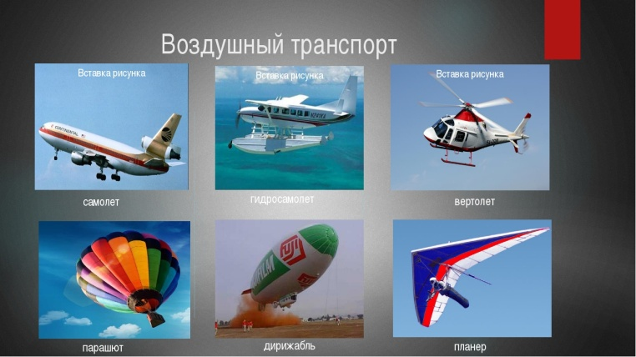

Выполнила :
Грехова Светлана Николаевна
учитель

2017-2018 учебный год

 | 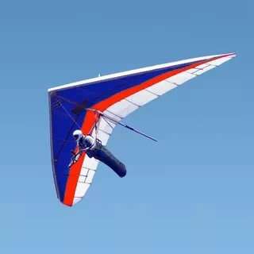
 |  |  |  |  |  |  |  |  |  |  |  |  |  |  |  |  |  |  |  | ¹⁰
 |  |  |  |  |  |  |  |  |  |  |  |  |  |  |  |  |  |  |  |  |  | ²
 |  |  |  |  |  |  |  |  |  |  |  |  |  |  |  |  |  | ⁶
 |  |  |  |  |  |  |  |  |  |  | ³
 |  |  |  |  |  |  |  |  |  |  |  |  |  |  |  |  | ¹² |  |  |  |  | ²²
 |  |  |  |  |  |  |  |  |  |  |  |  |  | ⁵
 |  |  |  |  |  |  |  |  |  |  |  |  |  |  |  |  |  |  |  |  |  |  |  | ¹³
 |  |  |  |  |  |  |  |  |  | ¹ |  |  |  |  |  |  |  |  | ¹¹
 | ⁹ |  |  |  |  | ¹⁵ |  |  |  |  |  |  |  |  |  |  |  |  |  |  | ¹⁶
 | ⁷ |  |  | ⁸ |  |  | ¹⁷ |  |  |  |  |  |  |  |  |  |  |  |  |  |  |  |  | ¹⁴ |  |  |  | ¹⁸
 |  |  |  |  |  |  |  |  |  |  |  |  |  |  | ²¹
 |  |  |  |  |  |  |  |  |  |  |  |  | ¹⁹

По горизонтали:
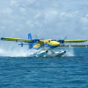
1.Это учение о создании летательных средств легче воздуха.
6. Безмоторный летательный аппарат.
7.Самолёт способный взлетать с водной поверхности и садиться на неё.
14.Человек управляющий самолётом.
15.Где ночуют самолёты?
16.Управляемый летательный аппарат легче воздуха.
19.Приспособление для спуска с летящего самолёта.
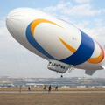
22.Комплекс сооружений для взлёта и посадки самолётом.

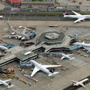

По вертикали:
1.Винтокрылый летательный аппарат.
2.Сверхлёгкий спортивный летательный аппарат.
3.Крупнейший воздушный порт в Северной Америке.
4.Кто был родоначальником сложнейшей арктической авиации.
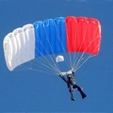
8.Летательный аппарат, двигающийся в пространстве за счёт действия реактивной тяги.
9.Изобретение этих братьев открыло путь воздухоплаванию.
10.Как называется воздушный балет в свободном падении.
11.Крупная станция воздушного транспорта.
12.Так называли самолёт в старину.
13.Летательный аппарат который «умел» зависать в воздухе и взлетать с того места на котором стоит.
17.Общественная организация для занятия воздушным спортом.
18.Лестница, подаваемая к самолёту для посадки и выхода.
20.Изобретатель, создавший летательный аппарат, который в последствии назвали самолётом.
21.Название самого большого пассажирского самолёта.
 |  |  |  |  |  |  |  |  |  |  |  |  |  |  |  |  |  |  |  |  |  |  |  |  |  |  |  |  |  |  |  |  |  |  | ¹⁰Ф
 |  |  |  |  |  |  |  |  |  |  |  |  |  |  |  |  |  |  |  |  |  |  |  |  |  |  |  |  |  |  |  |  |  |  | Р
 |  |  |  |  |  |  |  |  |  |  |  |  |  |  |  |  |  |  |  |  |  |  |  |  |  |  |  |  |  |  |  |  |  |  | И
 |  |  |  |  |  |  |  |  |  |  |  |  |  |  |  |  |  |  |  |  |  |  |  |  |  |  |  |  |  |  |  |  |  |  | С
 |  |  |  |  |  |  |  |  |  |  |  |  |  |  |  |  |  |  |  |  |  |  |  |  |  |  |  |  |  |  |  |  |  |  | Т |  |  | ² Д
 |  |  |  |  |  |  |  |  |  |  |  |  |  |  |  |  |  |  |  |  |  |  |  |  |  |  |  |  |  |  |  | ⁶П |  | Л | А |  | Н | Е | Р
 |  |  |  |  |  |  |  |  |  |  |  |  |  |  |  |  |  |  |  |  |  |  |  |  |  |  |  |  |  |  |  |  |  |  | Й |  |  | Л
 |  |  |  |  |  |  |  |  |  |  |  |  |  |  |  |  |  |  |  |  |  |  |  |  |  |  |  |  |  |  |  |  |  |  | Л |  |  | Ь
 |  |  |  |  |  |  |  |  |  |  |  |  |  |  |  |  |  |  |  |  | ³Ч |  |  |  |  |  |  |  |  |  |  |  |  |  |  |  |  | Т
 |  |  |  |  |  |  |  |  |  |  |  |  |  |  |  |  |  |  |  |  |  | И |  |  |  |  |  |  |  |  | ¹²А |  |  |  |  |  |  | ²²А | Э |  | Р | О |  | Д |  | Р |  | О |  | М
 |  |  |  |  |  |  |  |  |  |  |  |  |  |  |  |  |  |  |  |  |  | К |  |  |  |  | ⁵Н |  |  |  | Э |  |  |  |  |  |  | П
 |  |  |  |  |  |  |  |  |  |  |  |  |  |  |  |  |  |  |  |  |  | А |  |  |  |  | А |  |  |  | Р |  |  |  |  |  |  | Л
 |  |  |  |  |  |  |  |  |  |  |  |  |  |  |  |  |  |  |  |  |  | Г |  |  |  |  | Г |  |  |  | О |  |  |  |  |  |  | А |  |  | ¹³Г
 |  |  |  |  |  |  |  |  |  |  |  |  |  |  |  |  |  |  |  | ¹В |  | О | З |  | Д |  | У | Х |  | О | П | Л |  | ¹¹А | В |  | А | Н | И |  | Е
 |  |  |  |  |  |  |  |  |  |  |  |  |  |  |  |  |  |  |  | Е |  |  |  |  |  |  | Р |  |  |  | Л |  |  | Э |  |  |  |  |  |  | Л
 |  |  |  |  |  | ⁹М |  |  |  |  |  |  | ¹⁵А |  | Н |  | Г |  | А | Р |  |  |  |  |  |  | С |  |  |  | А |  |  | Р |  |  | ¹⁶Д | И | Р |  | И | Ж |  | А |  | Б |  | Л |  | Ь
 |  |  |  |  |  | О |  |  |  |  |  |  |  |  |  |  |  |  |  | Т |  |  |  |  |  |  | К |  |  |  | Н |  |  | О |  |  |  |  |  |  | К
 |  |  |  |  |  | Н |  |  |  |  |  |  |  |  |  |  |  |  |  | О |  |  |  |  |  |  | И |  |  |  |  |  |  | П |  |  |  |  |  |  | О
 |  |  |  |  |  | ⁷Г | И | Д | ⁸Р |  | О |  | С |  | ¹⁷А |  | М |  | О | Л |  | Ё | Т |  |  |  | Й |  |  |  |  |  |  | О |  |  |  |  |  |  | ¹⁴П | И |  | Л |  | О |  | ¹⁸Т
 |  |  |  |  |  | О |  |  | А |  |  |  |  |  | Э |  |  |  |  | Ё |  |  |  |  |  |  |  | ²¹М |  |  |  |  |  | Р |  |  |  |  |  |  | Т |  |  |  |  |  |  | Р
 |  |  |  |  |  | Л |  |  | К |  |  |  |  |  | Р |  |  |  |  | Т |  |  |  |  | ¹⁹П |  | А | Р |  | А | Ш | Ю |  | Т |  |  |  |  |  |  | Е |  |  |  |  |  |  | А
 |  |  |  |  |  | Ь |  |  | Е |  |  |  |  |  | О |  |  |  |  |  |  |  |  |  |  |  |  | И |  |  |  |  |  |  |  |  |  |  |  |  | Р |  |  |  |  |  |  | п
 |  |  |  |  |  | Ф |  |  | Т |  |  |  |  |  | К |  |  |  |  |  |  |  |  |  |  |  |  | Я
 |  |  |  |  |  | Ь |  |  | А |  |  |  |  |  | Л
 |  |  |  |  |  | Е |  |  |  |  |  |  |  |  | У
 |  |  |  |  |  |  |  |  |  |  |  |  |  |  | Б
